**Prázdninový deník**

Milé děti,

máte před sebou celé léto a velké prázdniny plné slunce, hraní, výletů do přírody a na zajímavá místa.

Tato knížka může být prázdninovým deníčkem, který vás bude na cestách provázet a kam si svoje zážitky můžete zapisovat, zakreslovat a nalepovat, abyste si na všechny krásné chvíle a místa, které navštívíte, vždy vzpomněly.

Deník obsahuje náměty na prázdninové výlety na mnoho zajímavých míst a určitě stojí za to některé z nich navštívit.

Každý výlet přináší inspiraci pro pozorování místa, náměty ke zkoumání prostředí, podněty k letním aktivitám. Najdete zde volné stránky určené pro zapisování, kreslení a lepení fotek nebo obrázků. Stačí mít vždy po ruce pastelky, nůžky, lepidlo a chuť prožít a zaznamenat svoje letní prázdniny

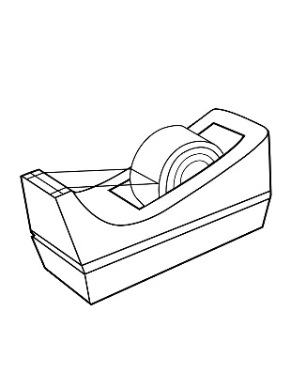

Pastelky



Lepidlo



Lepicí páska

Nůžky





**FOTO**



**MOJE JMÉNO**

**Věk**

**Škola**

**Adresa**

Toto je

DENÍK

nejlepší

na ty

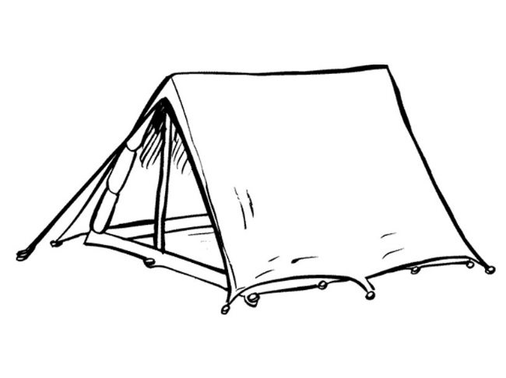 nejnapínavější

 nejdobrodružnější

**I**

**N**

**Y**

**N**

**D**

**Z**

**Á**

**R**

**P**

v roce

Dnes je

Zakroužkuj datum

1 2 3 4 5 6 7 8 9 10 11 12

1 2 3 4 5 6 7 8 9 10 11 12 13 14 15 16 17 18 19 20 21 22 23 24 25 26 27 28 29 30 31

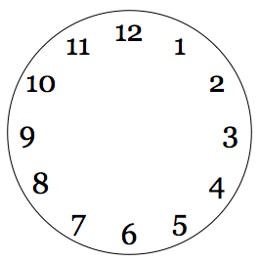

Můj den trval od …. do …..

A takhle dneska vypadám!!!

WOW!!



PERFEKTNÍ PLÁN NA LETNÍ PÁRTY

dne………………………….. od………………….. do ………………….. hodin

Moje párty heslo:

Při přípravách mi pomůže:……………………………………………..

Při úklidu mi pomůže:………………………………………………….



Seznam hostů



donese (jídlo, pití)

jméno

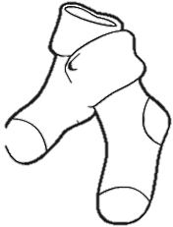

**Balím si kufr**

**a vezmu si s sebou**:

Oblečení





Kosmetiku





Hry

Další





**Výlety po České republice**

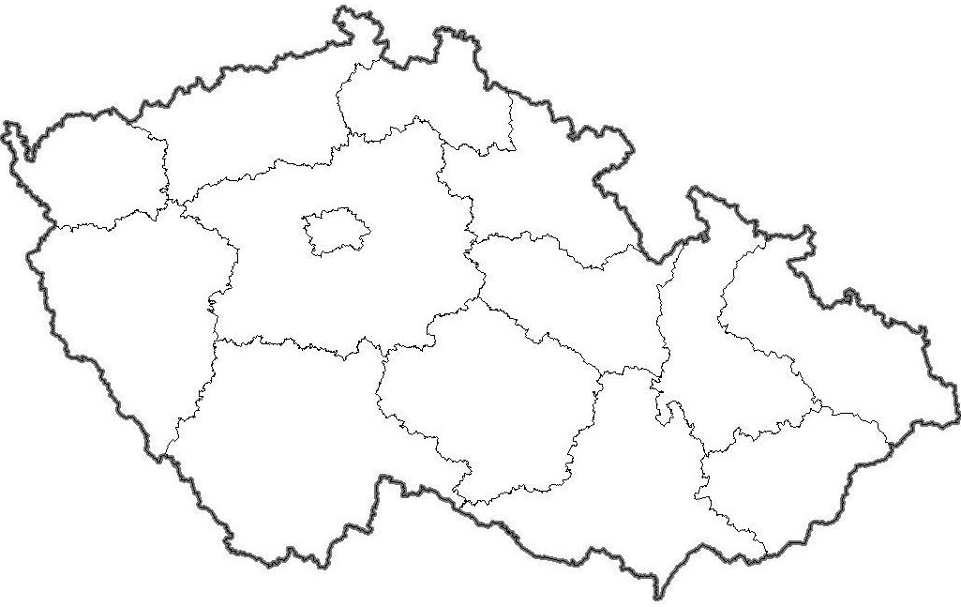

Vyznač v mapce, která místa jste o prázdninách navštívili.

**Výlety po Evropě**

Navštívili jste o prázdninách cizí zemi? Vybarvi, která to byla!

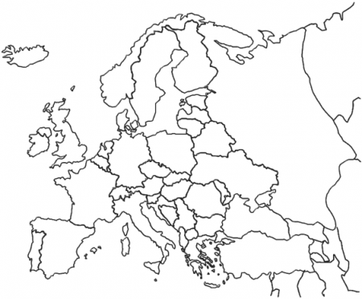



**MÍSTO PRO**

**POHLEDNICI**

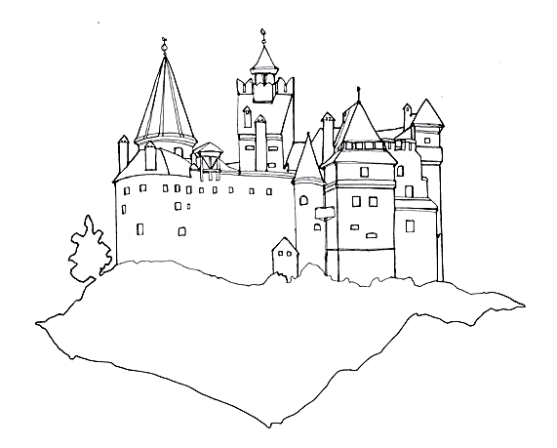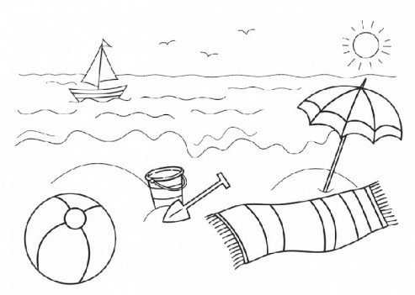

**MÍSTO PRO**

**VSTUPENKU**

**Tip na 1. výlet**





Do říše pohádek nás zve skřítek Fábula, který je známý po celém světě svou veselou náladou a mnoha pohádkovými kamarády, které zde také potkáš.

Objevíš zde království hlavolamů, pohádkovou cestu s kouzelnými bytostmi, tvořivou dílnu, bludiště a dokonce mini Zoo se zvířátky.

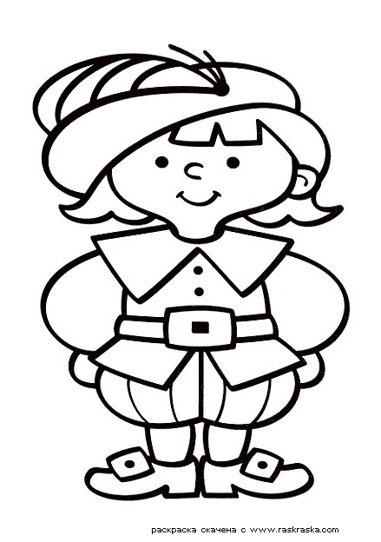

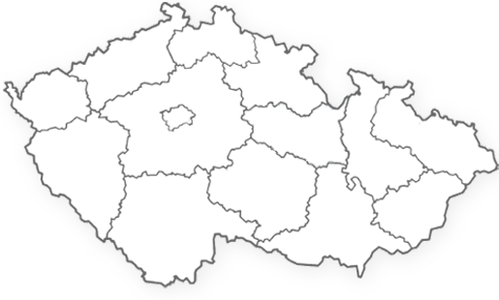

**Otevírací doba**

9:30 – 18:00

**Vstupné**

Děti 145 Kč

Dospělí 180 Kč

Rodina 560 Kč

www.pohadkova-rise.cz



**Tip na 2. výlet**

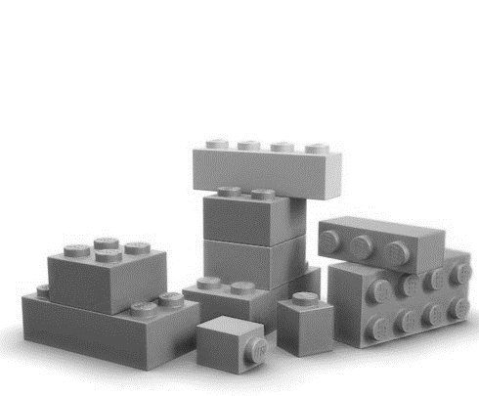

Pokud se chceš podívat za vědou a technikou, je toto místo jako stvořené pro Tebe. Techmania nabízí mnohé ze zákonů fyziky, chemie, astronomie a dalších a podává informace zábavnou a hravou formou. Toto uskupení je v České republice zcela unikáním a proto se stala Techmania vyhledávaným návštěvním místem.

**Otevírací doba**

Po—Pá: 10.00—18:00,  
So: 10.00—19.00,  
Ne: 10.00—18.00

**Vstupné**

Děti 160 Kč

Dospělí 160 Kč

Rodina 590 Kč

www.techmania.cz





**Tip na 3. výlet**





Jihlavská ZOO je známá jako „ZOO pěti kontinentů“, a nebo také „ZOO bez mříží“. V ZOO najdeš přes 200 druhů zvířat a za poslední roky vzniklo mnoho nových expozicí. Jedno z největších a také nejnovějších zvířat, které v ZOO uvidíš, jsou žirafy. ZOO chová mnoho druhů zvířat od savců až po ryby, plazi a další.

**Otevírací doba**

8:00 – 18: 00

**Vstupné**

Děti 60 Kč

Dospělí 100 Kč

www.zoojihlava.cz





**Další tipy na výlety**

* **Krokodýlí ZOO Protivín**
* **Wax muzeum Český Krumlov**
* **Hrad Kašperk**
* **Stezka korunami stromů Lipno nad Vltavou**
* **Strašidelné podzemí v Táboře**
* **Muzeum čokolády a marcipánu**
* **Pohádková kovárna Selibov**
* **ZOO Dvorec**
* **ZOO Ohrada**
* **Muzeum strašidel v Plzni**
* **Muzeum strašidel v Pelhřimově**
* **Koněpruské jeskyně**
* **Muzeum české hračky v Kašperských horách**
* **Červená Lhota**
* **Zámek Hluboká nad Vltavou**

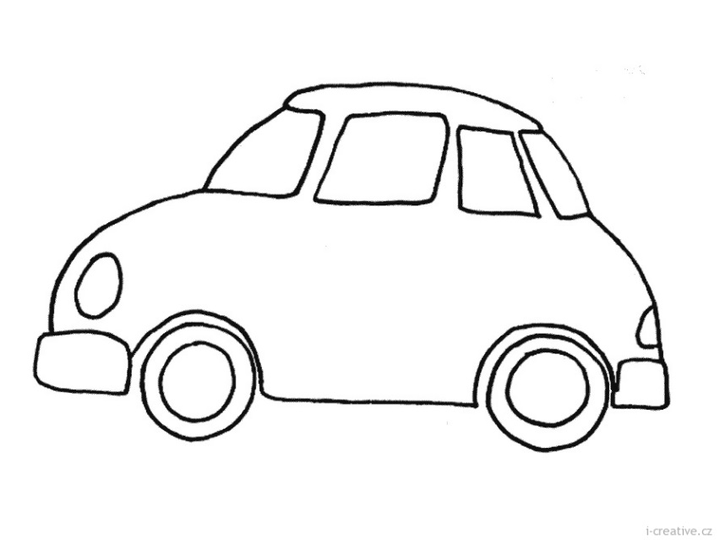

**Moje pozorování hmyzu**

**Název**

**TYKADLA**

**HLAVA**

**HRUĎ**

**ZADEČEK**

**POČET NOHOU**

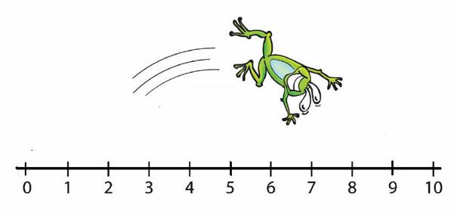

**VELIKOST**

**CENTIMETRŮ**

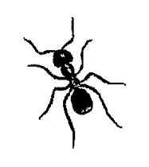

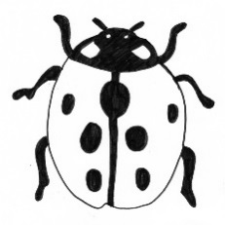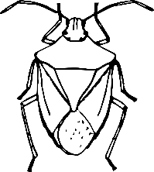

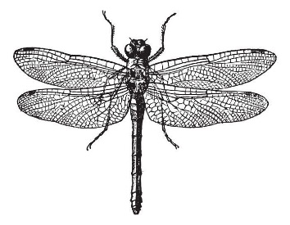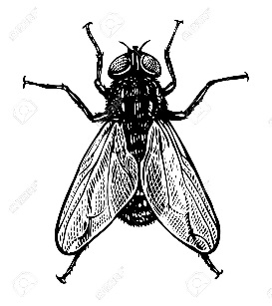



**Moje pozorování rostlin**

**Název**

**KVĚT**



**PLOD**

**LIST**



**STONEK**



**KOŘEN**

**Návštěva restaurace**



**MŮJ OBĚD**





**Místo pro tvé zajímavé postřehy**